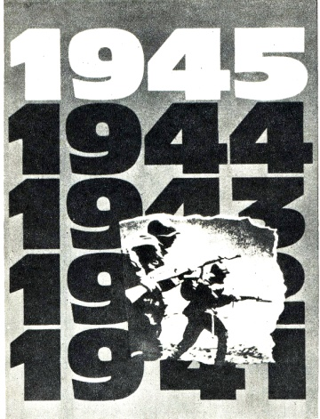 | СТРАНИЦЫ  ЛЕТОПИСИ  ВЕЛИКОЙ  ОТЕЧЕСТВЕННОЙ  1944 | 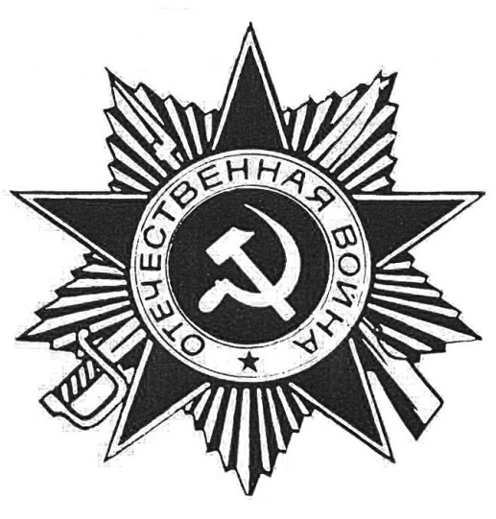
к 75-летию Победы в Великой Отечественной войне
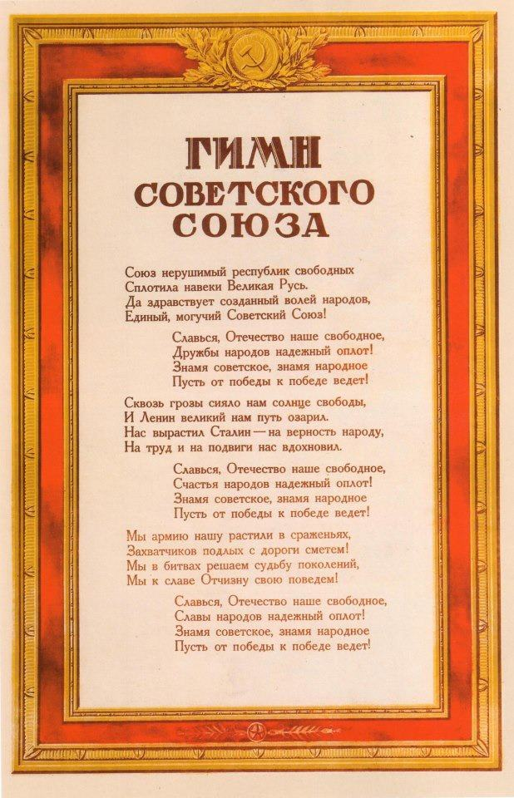 | 1 января 1944 года  по радио впервые прозвучал новый Государственный гимн СССР  (слова С.В. Михалкова и Г.А. Эль-Регистана, музыка А.В. Александрова). Он сменил «Интернационал», выступавший в этом качестве свыше двадцати лет, и в новом тексте гимна пелось уже не о «проклятьем заклеймённых», а равно «голодных и рабах», а о «воле народов» и о людях, которые гордятся своей державой.
ПЕРВЫЙ СТАЛИНСКИЙ УДАР
14 января - 1 марта 1944 года –  разгром немецко-фашистских войск под Ленинградом и Новгородом.  20 января 1944 года Красная Армия освободила Новгород (оккупация длилась 883 дня).  В ходе Красносельско-Ропшинской наступательной операции («Январский гром») советскими войсками Ленинградского фронта 27 января 1944 года Ленинград был полностью освобождён от блокады, которая длилась 900 дней.  Вечером состоялся салют из 324 орудий, о котором наша известная поэтесса А.А. Ахматова написала такие незабываемые строки:  «И в ночи январской беззвездной,  Сам дивясь небывалой судьбе,  Возвращенный из смертной бездны,  Ленинград салютует себе».  За массовый героизм и мужество в защите Родины в Великой Отечественной войне 1941—1945 гг., проявленные защитниками блокадного Ленинграда, согласно Указу Президиума Верховного Совета СССР 8 мая 1965 г. городу присвоена высшая степень отличия — звание Город-герой. |  |  |  |  |  |  | 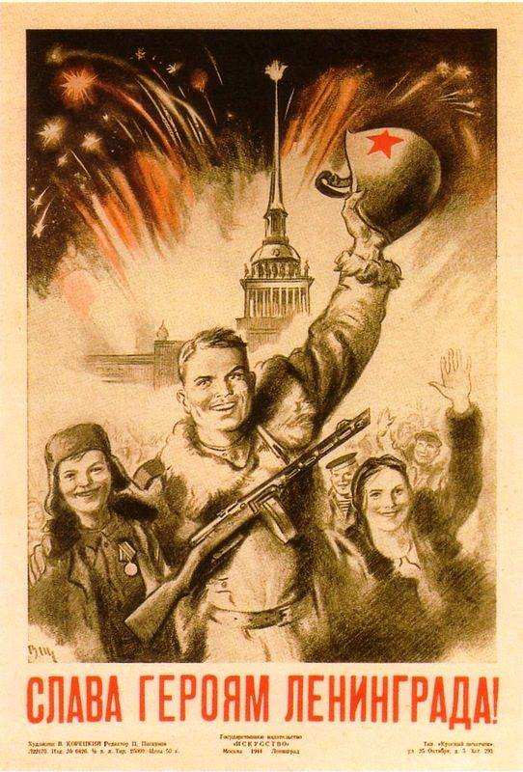

35 тысяч саратовцев участвовали в боях за освобождение Ленинграда,
погибли 27 тысяч человек. На аллее Памяти Пискаревского мемориального кладбища в Санкт-Петербурге установлена памятная плита воинам-саратовцам, защитникам блокадного Ленинграда.
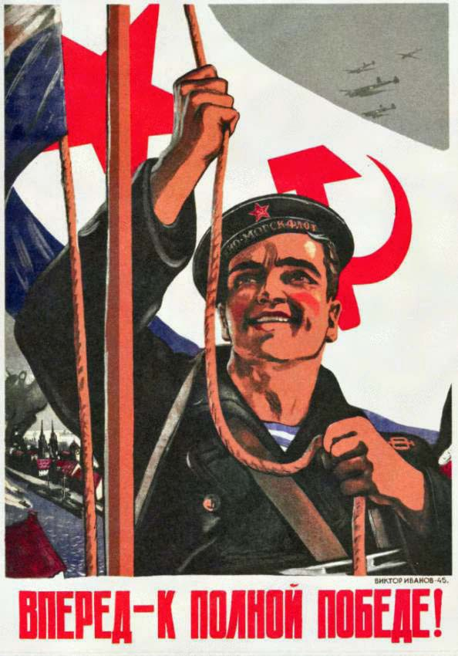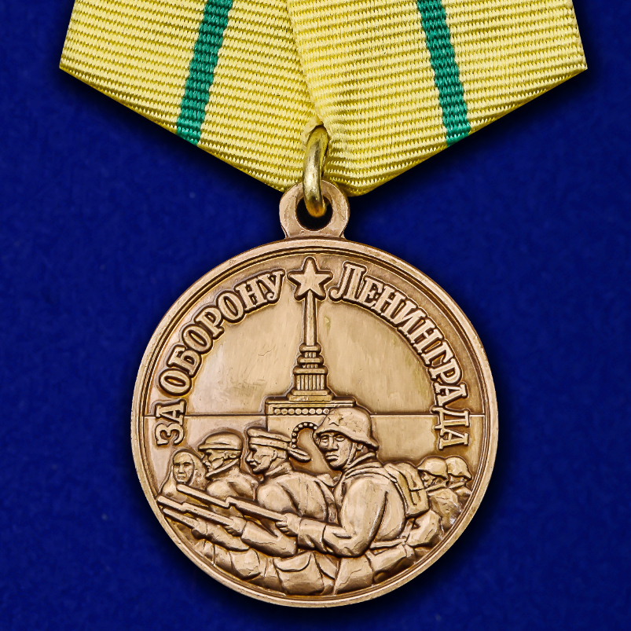 |  |  |  | Среди них: – Маркелов Владимир Давыдович,  участник обороны Ленинграда, юнга Северного флота. В 1943 г. попал с. Соловков на Балтийский флот, участвовал в снятии блокады; - Линевский Богдан Алексеевич,  участник обороны Ленинграда. Проходил военную службу в частях Военно-Морского флота с 1941 по 1947г. В 1942г. попал на Балтийский флот, был начальник разведпоста. Награжден медалями «За оборону Ленинграда», «За освобождение Ленинграда от фашистской блокады».
ВТОРОЙ СТАЛИНСКИЙ УДАР
24 января 1944 года  началась Корсунь-Шевченковская наступательная операция советских войск (24 января — 17 февраля).  24 января 1944 года Советскими войсками освобождены под Ленинградом города Пушкин и Павловск (Слуцк).  3 марта 1944 года  вышел Указ Президиума Верховного Совета СССР об учреждении ордена Ушакова 1-й и 2-й степени, ордена Нахимова 1-й и 2-й степени, медалей Ушакова и Нахимова. |  |  |  |  |  | 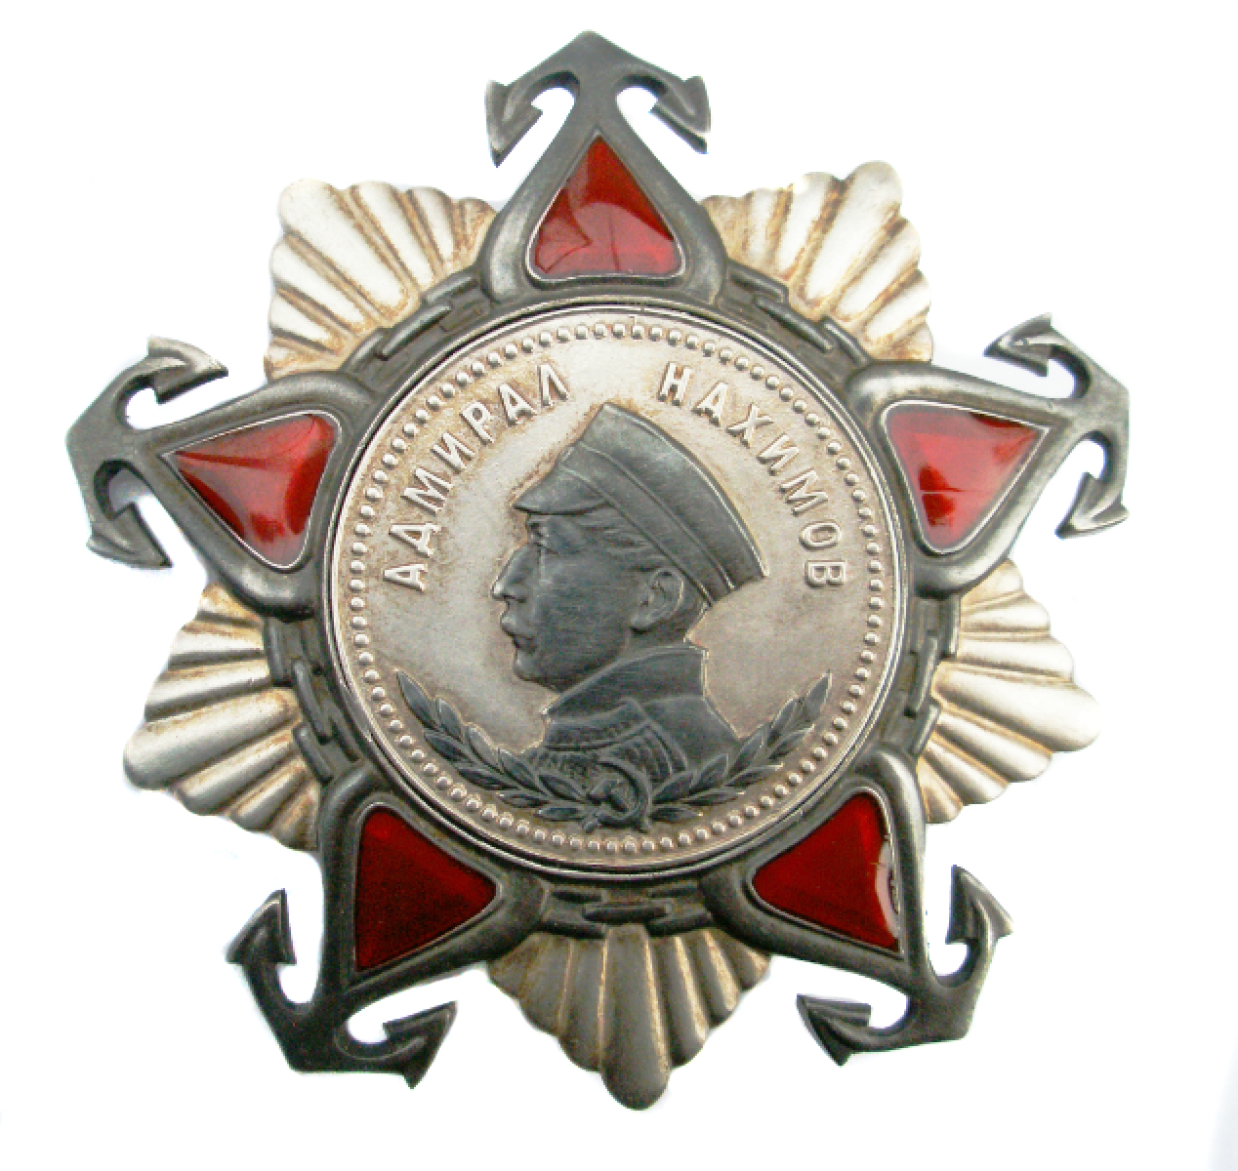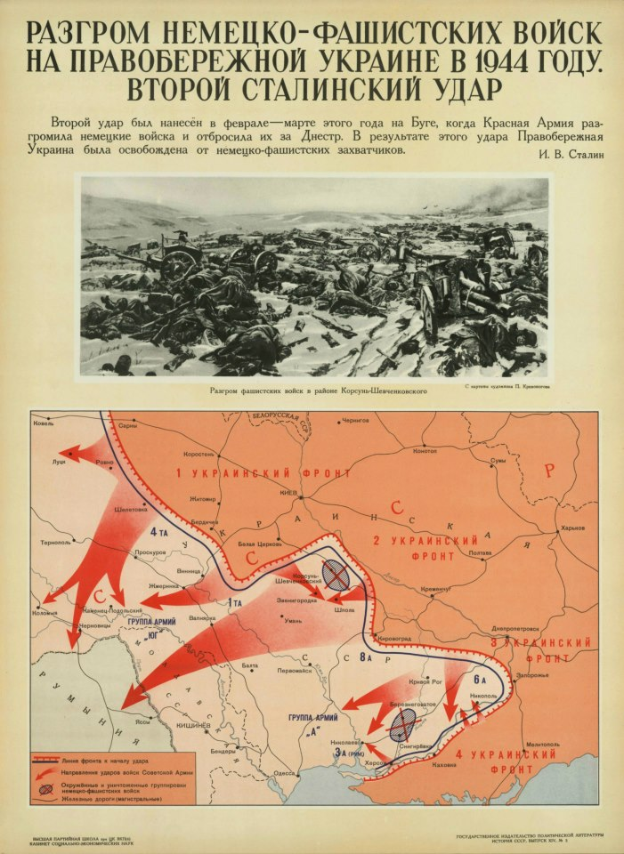
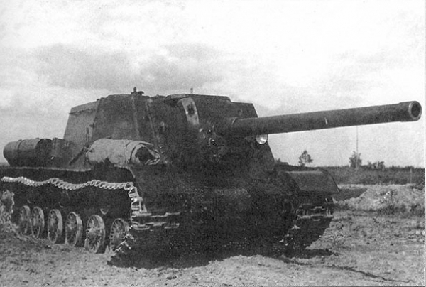 |  | ОРУЖИЕ ВТОРОЙ МИРОВОЙ  12 марта 1944 года на вооружение Красной Армии принята самоходная артиллерийская установка ИСУ-122 («Зверобой»). созданная на базе тяжелого танка ИС-2.
18 марта 1944 года войска Красной Армии освободили узников нацистского концлагеря «Мертвая петля» около села Печера (Винницкая область).  Лагерь “принадлежал” румынам, и после его освобождения по Красной армии пришлось выпустить приказ, запрещающий расстреливать пленных румын.  Всего в Германии и в оккупированных ею странах действовало более 14000 концлагерей, тюрем и гетто, где содержалось более 20 млн человек, 12 млн из которых погибло. В числе крупнейших лагерей – Майданек, Треблинка, Цебибор, Терезин, Дахау, Дора, Маутхаузен, Ораниенбург, Освенцим, Бухенвальд, Равенсбрюк и другие. Среди жертв, погибших в нацистских концлагерях – 5 млн советских граждан. Каждый пятый узник был ребенком. |  |  |  |  |  | 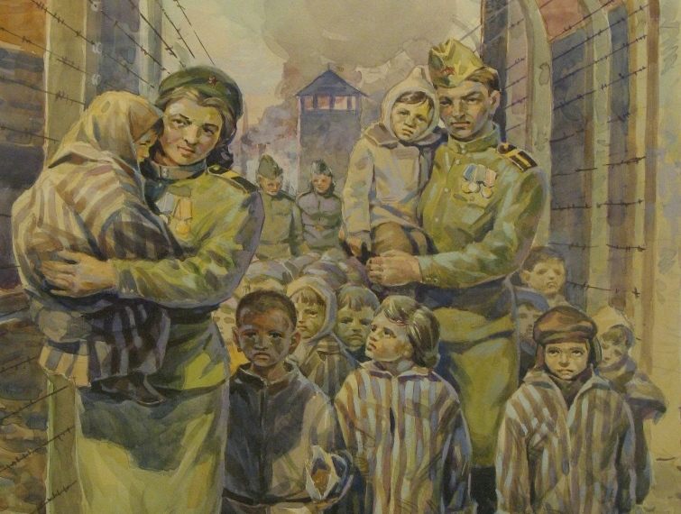
ТРЕТИЙ СТАЛИНСКИЙ УДАР
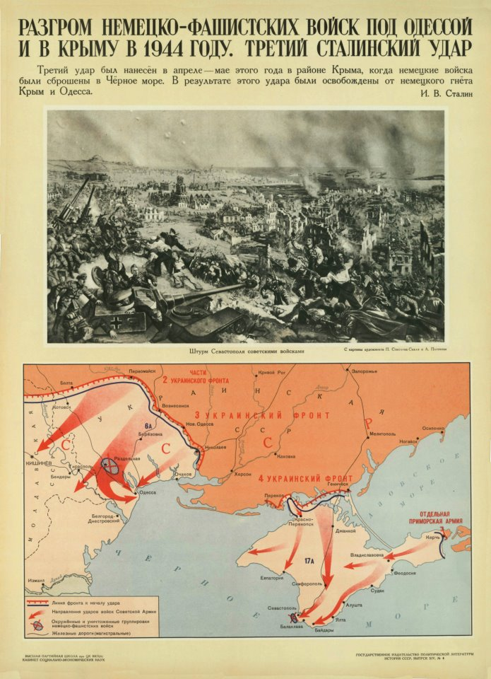 |  |  | 26 марта 1944 года  началась Одесская наступательная операция Красной Армии, в результате которой к 14 апреля 1944 г. были освобождены Николаевская и Одесская области и значительная часть Молдавии.  Одесская и Крымская операции (26 марта – 14 мая 1944 г.).  В итоге были  освобождены Одесса, Крым, Севастополь. |  |  |  |  | 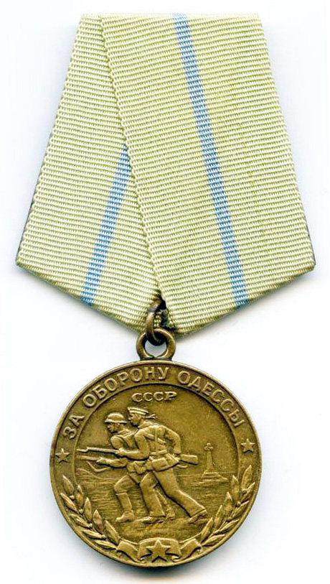
8 апреля 1944 года  в СССР принято постановление о восстановлении пограничной службы на западных границах.  ***  В результате наступательных операций 1944 г. вся территория СССР была освобождена от фашистских захватчиков. Государственная граница СССР на всем протяжении была полностью восстановлена. |  |  |  |  |  | 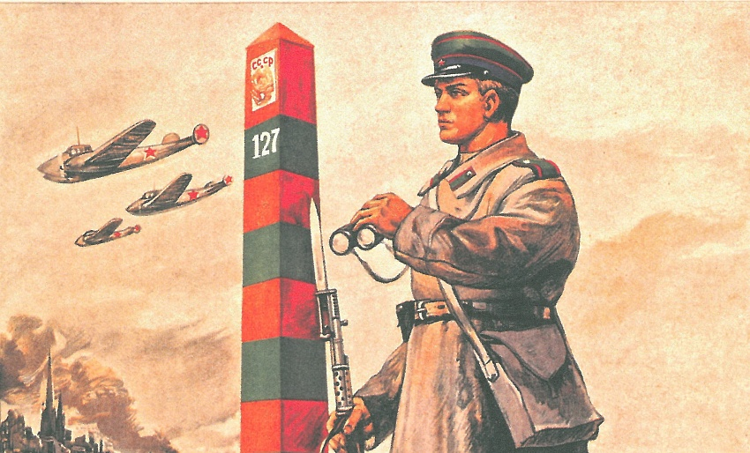
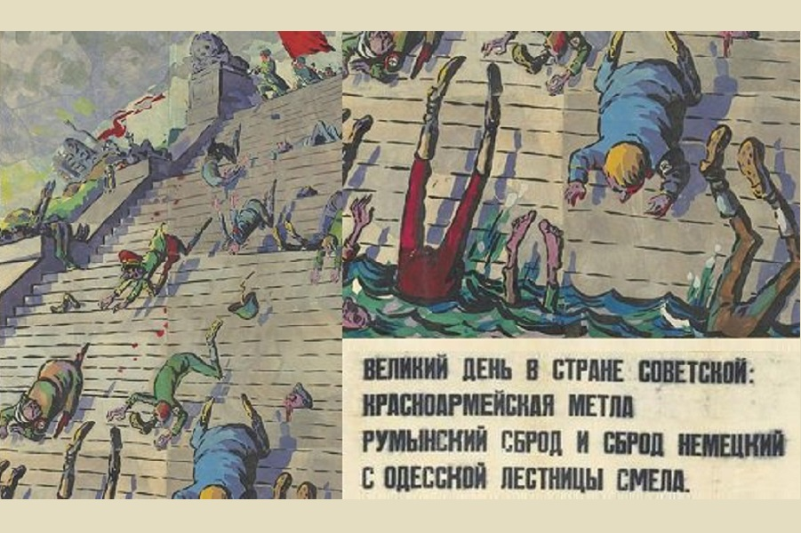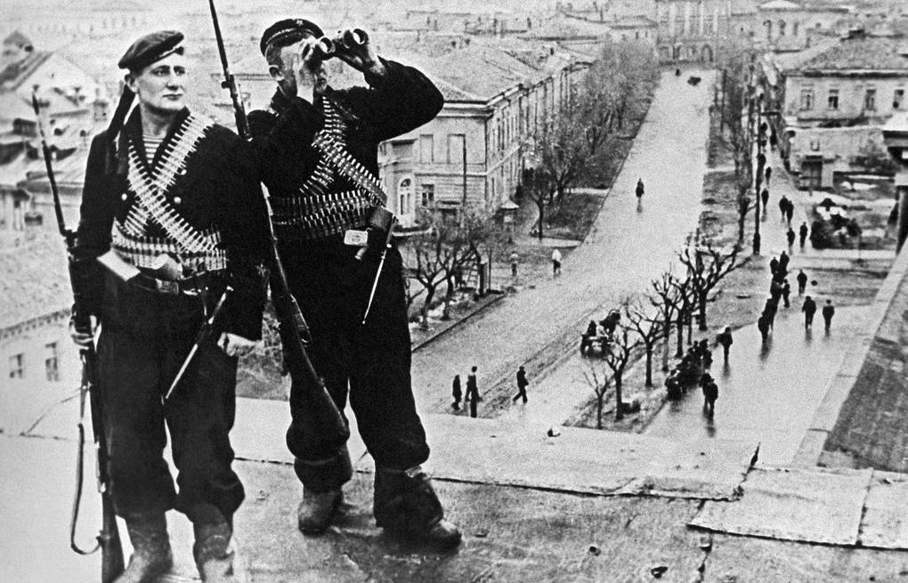 |  |  |  |  |  |  |  | 11 апреля 1944 года  в ходе Крымской стратегической наступательной операции Красной Армии освобожден от фашистских захватчиков город Керчь.
УЧАСТИЕ САРАТОВЦЕВ В ОСВОБОЖДЕНИИ СЕВАСТОПОЛЯ И КРЫМА
Известно, что общий штурм Севастополя начался  9 мая 1944 г. и ключевую роль во взятии города, да и во всей Крымской операции сыграла 2-я гвардейская армия под командованием генерала армии Георгия ЗАХАРОВА — нашего земляка. Части вверенной ему армии произвели неизгладимое впечатление на гитлеровцев, форсировав вплавь Северную бухту Севастополя и используя при этом любые подручные плавсредства — включая гробы (!), предусмотрительно подготовленные немецким интендантством в преддверии штурма… |  |  |  |  | 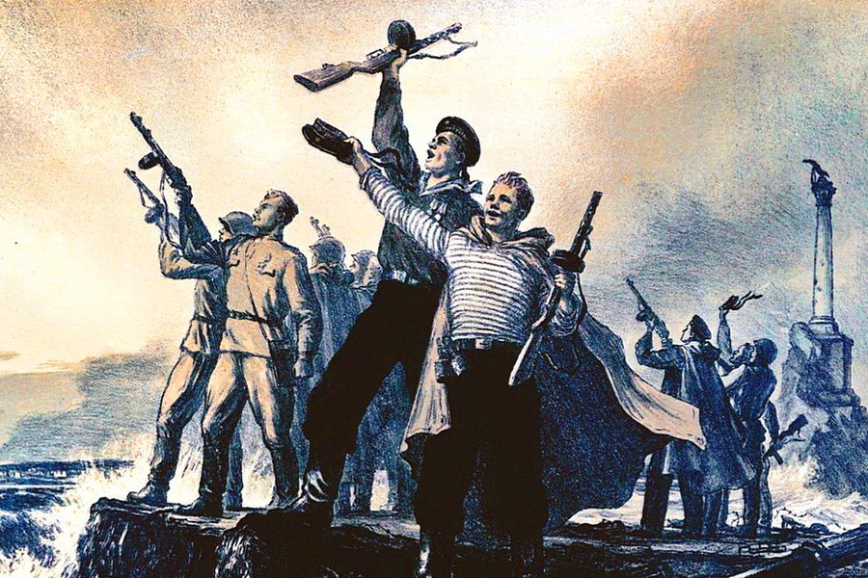
САРАТОВ - ФРОНТУ
В годы войны в Саратове дислоцировались многие учебные заведения.
Здесь размещался штаб Приволжского военного округа – одного из центров формирования частей и соединений для фронта. Саратов подготовил и отправил на фронт свыше 500 различных войсковых единиц. Около 30 военных школ, училищ и курсов готовили командиров и специалистов для действующей армии. Наиболее известные в Саратове были 1-е и 2-е танковые, пехотное и пограничное училища.
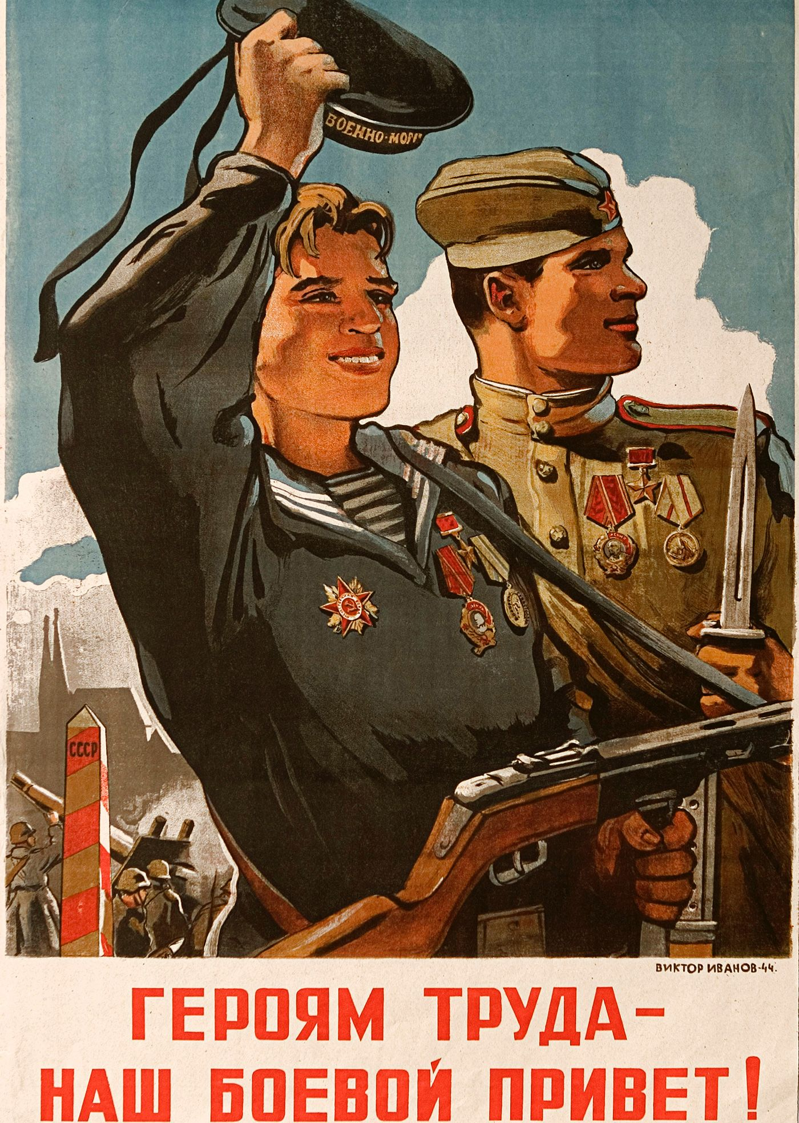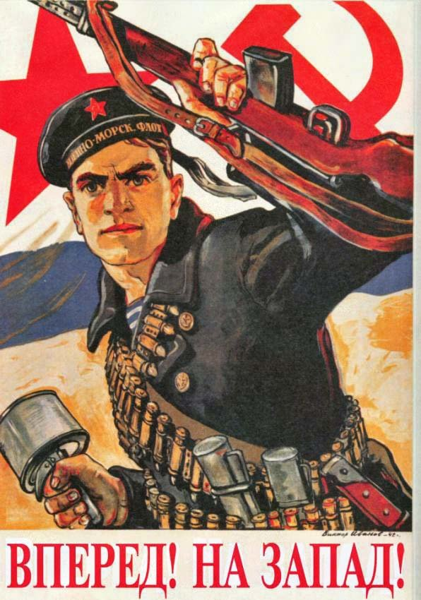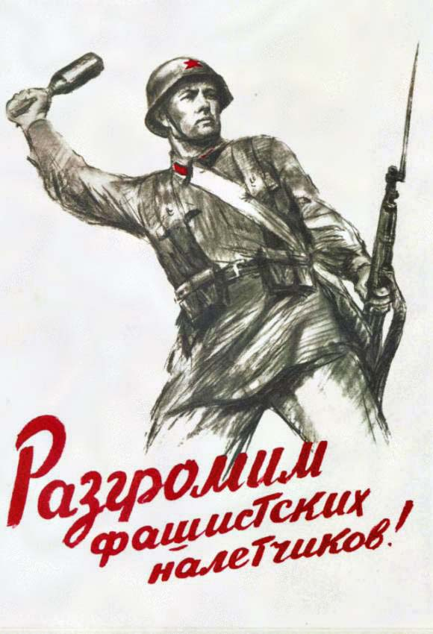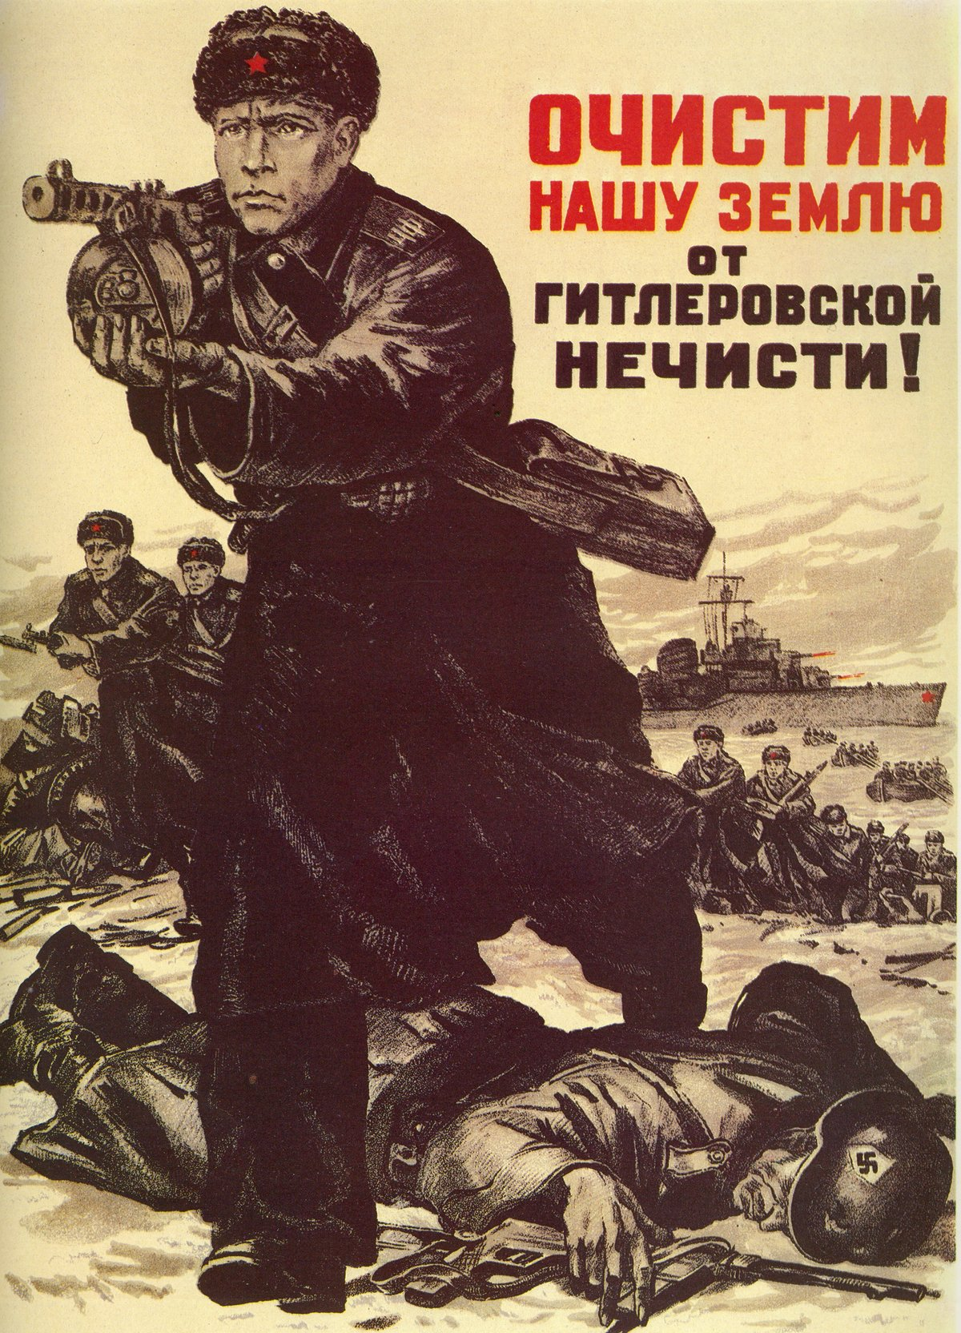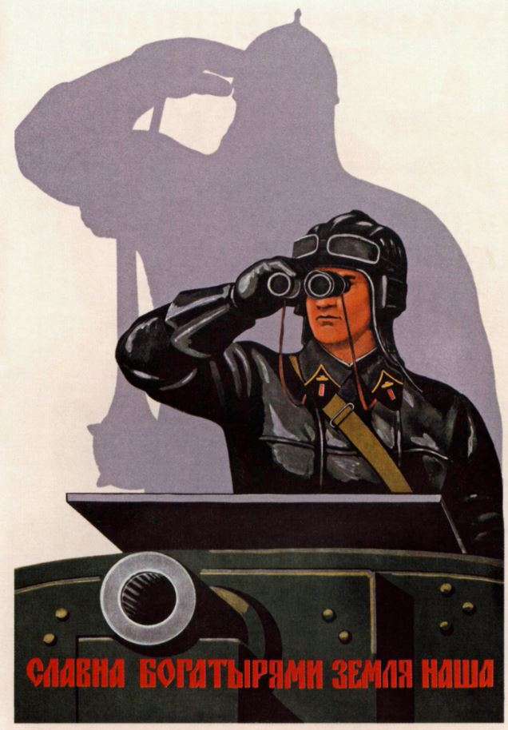
eskander55

